Hantering av EMMA Generator

Författare: Martin Mizgalski

Version: 1.0

Innehåll

1. Inledning 3

2. Skapa Excel-filer 3

3. Lägg in information 4

4. Egenprovningslista 4

5. Provning motorer 4

6. Skyltlista 5

7. Listor till driftkort 5

8. Avrop 5

9. Generering 5

10. Version 5

V.1.0 5

# Inledning

Denna manual är för EMMA Apparatskåpsgenerering.

Den beskriver hur man ska använda Excel-filen AS1_Mall.xlsx för att få kompletta listor för

* Egenprovning
* Motorprovning
* Skyltlista
* Listor till funktionstexter
* Avropslista(Beställningslista

# Skapa Excel-filer

Hämta senaste mallen på navet under fliken ”EMMA”. Öppna filen och fyll i Projektspecifik information. Så som:

* Projektnamn
* Projektnummer
* Reservplats

Spara och stäng.

Kopiera sedan filen till så många apparatskåp som är med i projektet. Döp filerna likt följande struktur:

50114_AS1.xlsx  
50114_AS2.xlsx  
etc..

Där 50114 är projektnummer.

**OBS!! Ändra aldrig Fliknamnen. Så byt inte namn på AS1-fliken bara för att det är AS2.**

# Lägg in information

När du sedan börjar lägga in information så gör då enligt följande.

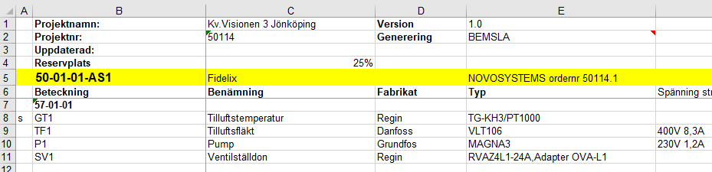

* Fält B5 är apparatskåpsnamnet och kommer att användas till Skyltlistan där vi skriver ut apparatskåpsnamnet på skylten.
* Fält E2 anger vilka genereringar som kommer att göras vid körning av skript. Man kan fritt själv välja om något inte ska köras. Behöver inte stå i någon speciell ordning.
  + B – Står för ”Beteckningar” och kommer att lägga till systemnamnet i komponenten. (Bör alltid vara med)
  + E – Står för ”Egenprovning” och genererar egenprovningslista.
  + M – Står för ”Motorprovning” och genererar provning motorer.
  + S – Står för ”Skyltlista” och generar skyltista.
  + L – Står för ”Listor” och generar Larm-/Material-/Inställningslista till driftkort.
  + A – Står för ”Avrop” och genererar beställnigslistor för respektive fabrikat.
* Fält B7 är i fet stil och det är för att detta är systemnamnet. Allt som ligger under denna rad kommer tillhöra system 57-01-01. Nytt system kommer antas när nästa fält med fet stil.
* Fält B8 är inte i fet stil utan är ett komponentnamn.
* Fält C8 är benämningen på komponenten och utefter denna benämning görs sortering i övriga listor. Ändring i detta fält görs i dess rullista. Man kan Copy/Paste’a om man vill. Men excel kommer inte tillåta andra värden än de som finns med i listan[1].
* Fält D8 är fabrikatet på komponenten och detta görs också via rullista.
* Fält E8 är typ av komponent. Om man har t.ex. SV1 som har en ventil, ventilställdon och adapter så kan man separera dessa med ett ”,” kommatecken utan mellanslag så kommer det att generas ut en rad för varje typ.

# Egenprovningslista

Egenprovningslistan generas ut efter vad som står i C-kolumnen. Reserv, Larm och Tidkanal kommer inte generas ut.

# Provning motorer

Provnings motorer generas ut då något av ”Frånluftsfläkt”, ”Pump”, ”Tilluftsfläkt” står i kolumn C

# Skyltlista

Skyltlistan kommer att genereras på varje komponent som har någon form av I/O tilldelad, förutom ”Elmätare”, ”Tidkanal” och Larm.

Om man har något ovan undertak eller utav någon annan anledning behöver två skyltar kan man sätta ett ”s” i kolumn A på den raden. Då kommer det att genereras två skyltar. Detta kan även användas om man har en Elmätare, larm eller tidkanal som man vill ha ut en skylt till, eller om man inte har fyllt i I/O-listan.

Om man använder Siox så kommer det att falla ut en skylt som heter t.ex. 57-01-01-BSC5, där   
”57-01-01” är systemet som den ligger under. ”BSC” för Brandspjällscentral och ”5” för vilken siox-adress den har, som man skriver i kolumn H. Andra raden kommer att namnges ”BRANDSPJÄLLSCENTRAL.

# Listor till driftkort

Dessa kommer att generas ut efter benämningen i kolumn C. Det kommer även att ges standard på larmklass och tider samt inställningsvärden. Dessa kan behövas justeras för att passa erat projekt.

Kopiera över dessa listor sedan till driftkort.

# Avrop

Genereras ut efter benämningen i kolumn C. Varje komponenet kommer att läggas till under respektive fabrikat tillsammans med beteckning.

# Generering

För att genera allt när man är klar eller känner att man vill ha ut en del så sparar man sin fil, går in på navet och till EMMA-generering. Väljer bearbeta fil och väljer då sin fil som man vill köra. Den kommer att börja arbeta med filen och efter några sekunder kommer du få tillbaka en annan fil.

Den filen som man får tillbaka är av typen .xlsm och smartas är att kopiera in det man får tillbaka till sin arbetsfil.

# Version

## V.1.0

Generering av beteckningar.

Generering av egenprovning.

Generering av motorprovning

Generering av skyltlista

Generering av driftkortslistor

Generering av beställningslistor

MMi , 2019-02-25

1. Skicka gärna in förslag på benämningar via bugganmälan på Navet.